
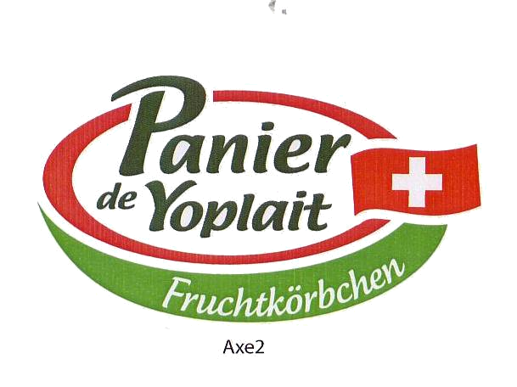

Der volle Fruchtgenuss in einem Jogurt

Rote Früchte

Bezeichnung
Teilentrahmter Fruchtjogurt
(2.8% Fett im Milchanteil)

Zutaten
Teilentrahmte Milch, pasteurisiert und homogenisiert, Erdbeeren 11%, Brombeeren 10%, Himbeeren 12%, Kirschen 10%, Zucker, Fruktose, Magermilchpulver, Glukose-Fruktose -Sirup, modifizierte Maisstärke, Carrageen, Guarkernmehl, Pektin, Aroma, Milchsäurebakterien.

Verkaufseinheit 1 quadripack
4 Sorten
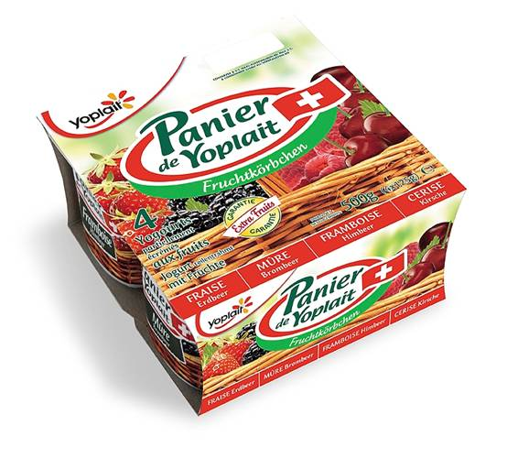
4 x 125 g

Artikel Nr. 73200
Code EAN 7 612 464 732 002

Der volle Fruchtgenuss in einem Jogurt

Gelbe Früchte

Bezeichnung
Teilentrahmter Fruchtjogurt
(2.8% Fett im Milchanteil)

Zutaten
Teilentrahmte Milch, pasteurisiert und homogenisiert, Aprikosen 9%, Pfirsiche 11%, Nektarinen 12%, Mango 10%, Zucker, Fruktose, Magermilchpulver, Glukose-Fruktose Sirup, modifizierte Maisstärke, Carrageen, Guarkernmehl, Pektin; Aroma, Milchsäurebakterien.

Verkaufseinheit 1 quadripack
4 Sorten
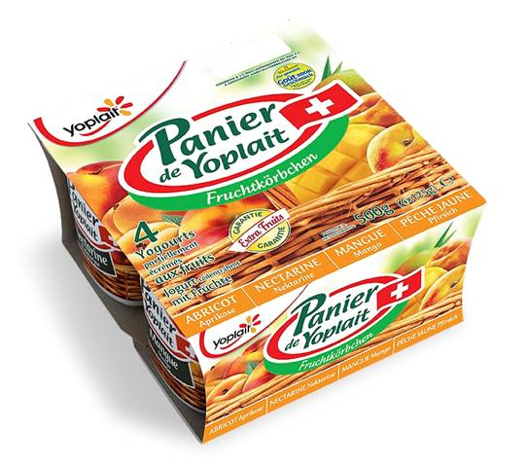
4 x 125 g

Artikel Nr : 73202
Code EAN : 7 612 464 732 026

Der volle Fruchtgenuss in einem Jogurt

Rote und Gelbe Früchte

Bezeichnung
Teilentrahmter Fruchtjogurt
(2.8% Fett im Milchanteil)

Zutaten
Teilentrahmte Milch, pasteurisiert und homogenisiert, Aprikosen 9%, Pfirsiche 11%, Nektarinen 12%, Mango 10%, Erdbeeren 11%, Brombeeren 10%, Himbeeren 12%, Kirschen 10%, Zucker, Fruktose, Magermilchpulver, Glukose-Fruktose Sirup, modifizierte Maisstärke, Carrageen, Guarkernmehl, Pektin; Aroma, Milchsäurebakterien.

Verkaufseinheit 1 multipack
8 Sorten
12 x 125 g
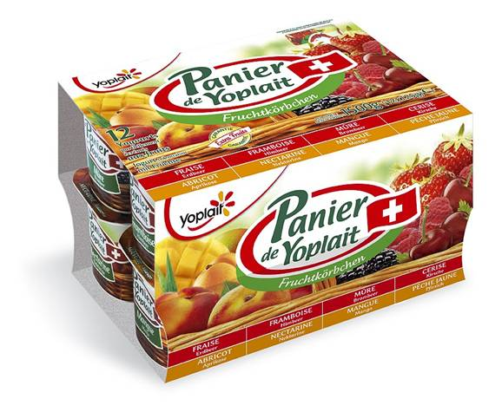

Artikel Nr : 73212
Code EAN : 7 612 464 732 123

